赣西科技职业学院应急管理与艺术设计学院

多赛齐发，荣耀满载，喜迎竞赛硕果
随着2024年的篇章即将落下帷幕，应急管理与艺术设计学院在各大赛项中展现出了非凡的实力与风采，喜讯连连，荣誉满载。这一年，学院师生以饱满的热情和坚定的信念，积极投身于各类专业技能竞赛中，今年，赣西科技职业学院应急管理与艺术设计学院在2024年在一带一路暨金砖国家技能发展与技术创新大赛、江西省职业院校技能大赛（高职组）等多赛项中喜获佳绩，展现了学院师生扎实的专业能力、过硬的心理素质及良好的团队协作能力，用汗水和智慧书写了一段段令人瞩目的辉煌篇章。
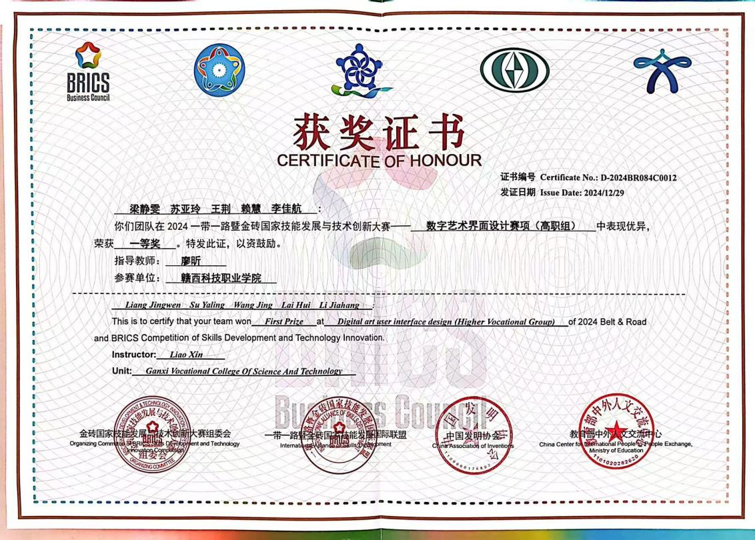

梁静雯、苏亚玲、王荆、赖慧、李佳航组成的学生团队（指导老师：廖昕）获2024一带一路暨金砖国家技能发展与技术创新大赛之数字艺术界面设计赛项全国一等奖。
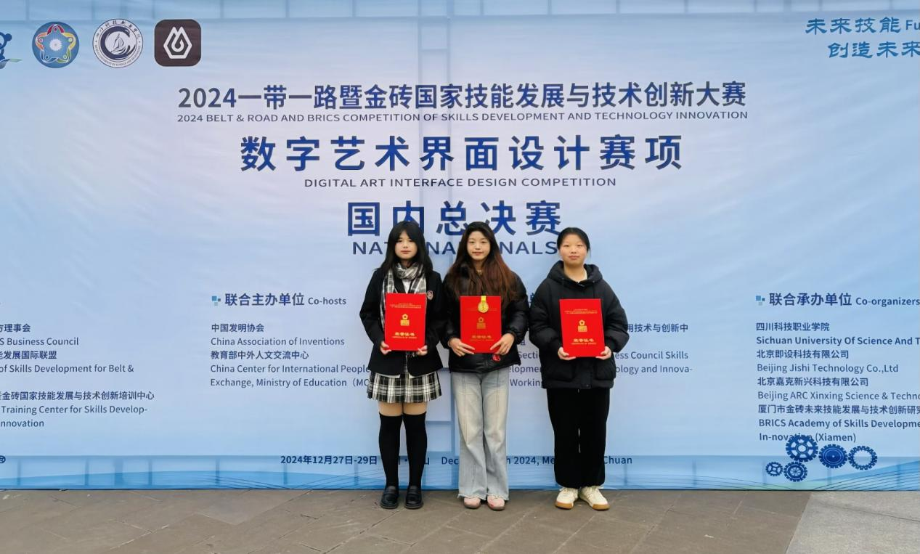

赖嘉怡、黄靖峰、曾丽、梁秀换、陈洁子组成的学生团队（指导老师：廖昕）获2024一带一路暨金砖国家技能发展与技术创新大赛之数字艺术界面设计赛项选拔赛一等奖
（赖嘉怡、黄靖峰、曾丽、梁秀换、陈洁子）、（钟圣杰、张乐、汤越、卢紫旋、李君涛）、（梁静雯、苏亚玲、王荆、赖慧、李佳航）、（李鑫宇、刘志伟、王鹏）、（叶华妹、陈诗聪、林娜、曾素萍）、（熊苗苗、李绍珍、杨丽琴、何思怡、黄佳颖）、（方艺瑄、黄诗涵、谭琦莉、柳文慧）组成的学生团队（指导老师：廖昕）分别获2024一带一路暨金砖国家技能发展与技术创新大赛之数字艺术界面设计赛项选拔赛一等奖一个，二等奖两个，三等奖三个，优秀奖一个。

谢飘飘、李政宇组成的学生团队（指导老师：吴增抱、叶聪）、汪理昊、胡强伟组成的学生团队（指导老师：周铁滨、廖昕）获2024年江西省职业院校技能大赛（高职组）消防灭火系统安装与调试赛项一等奖，成为我校首次同一赛项斩获两个一等奖的新突破。
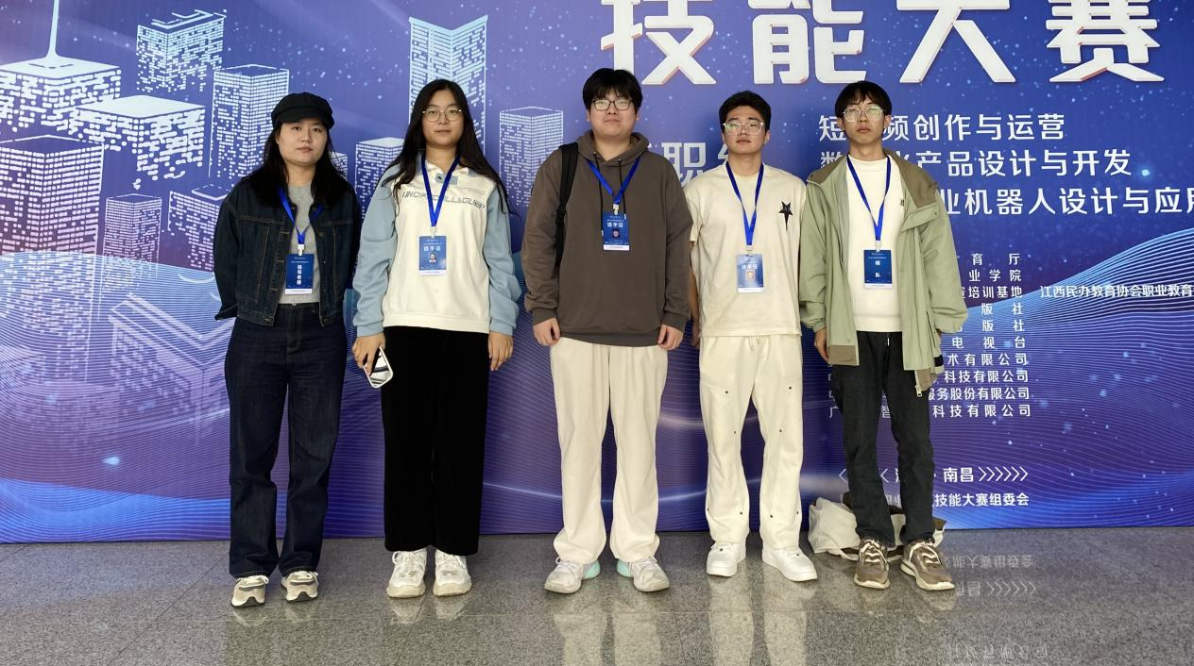

黄大海、柳文慧、王鹏组成的学生团队（指导老师：廖昕、邹秋龙）获2024年江西省职业院校技能大赛（高职组）数字化产品设计与开发赛项三等奖
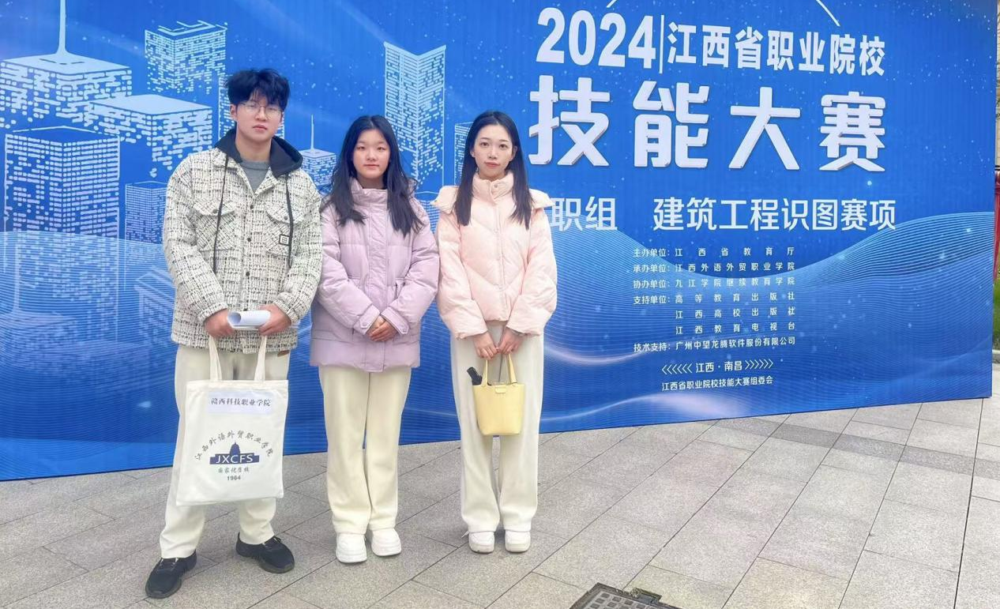

梅语萱、张成仁组成的学生团队（指导老师：郑雅沛、赵雅琪）获2024年江西省职业院校技能大赛（高职组）建筑工程试图赛项三等奖
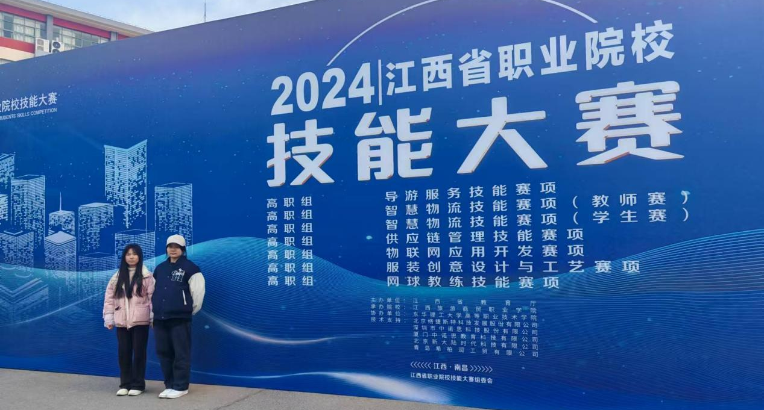

袁烘、刘丽华组成的学生团队（指导老师：黄婉琼、杨雪娇）获2024年江西省职业院校技能大赛（高职组）服装设计创意与工艺赛项三等奖
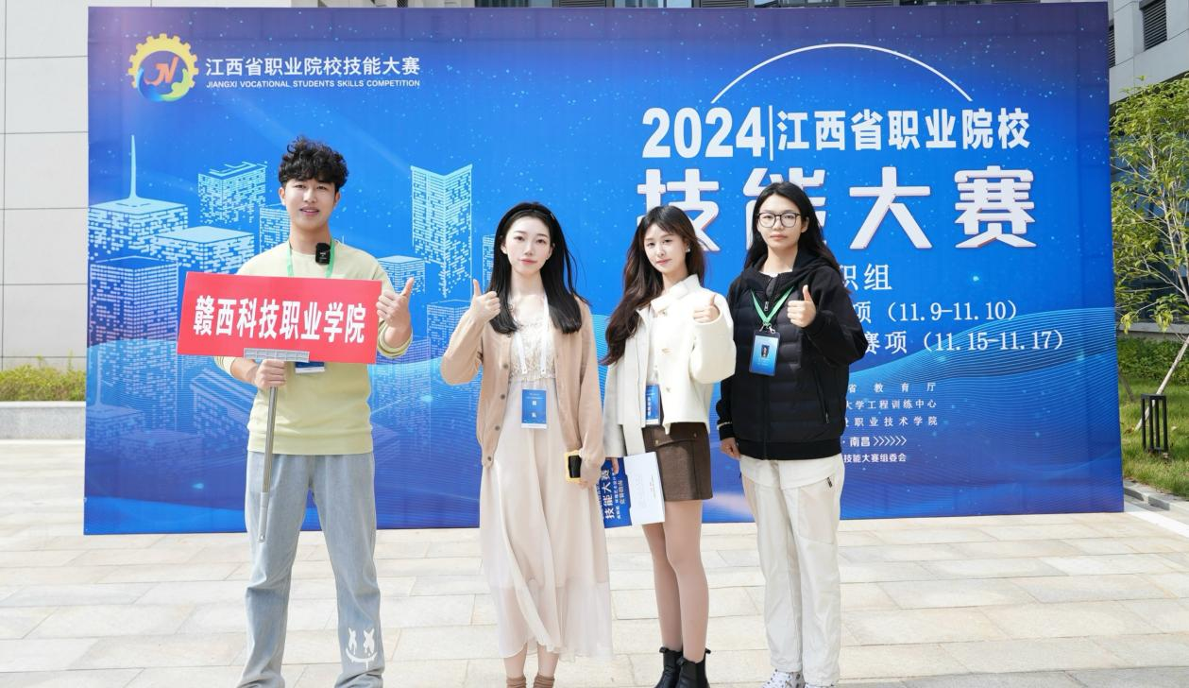

田贝宁、董文韬组成的学生团队（指导老师：郑雅沛、黄漫莉）获2024年江西省职业院校技能大赛（高职组）环境艺术设计赛项三等奖
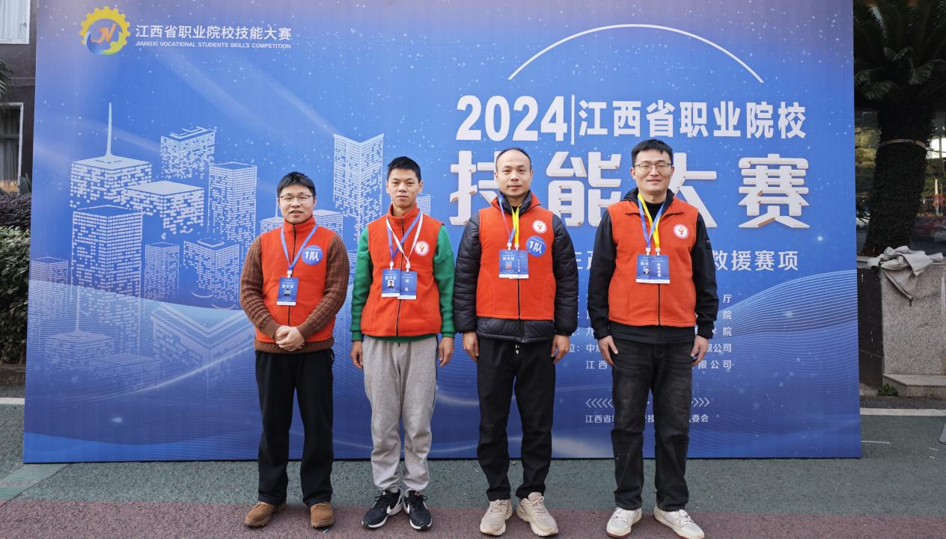

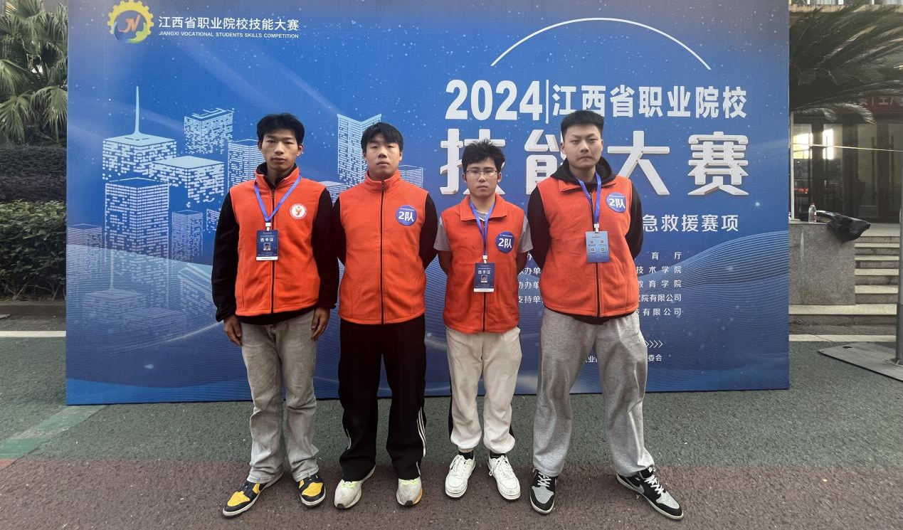

吴增抱、周铁滨、周泉、胡威未组成的老师团队和汪理昊、应在治、柳峰、邹凌琦组成的学生团队（指导老师：吴增抱、周铁滨）分别荣获2024年江西省职业院校技能大赛（高职组）生产事故应急救援赛项三等奖，填补了我校在此赛项的空缺，也是该赛项首次教师组参赛获奖！
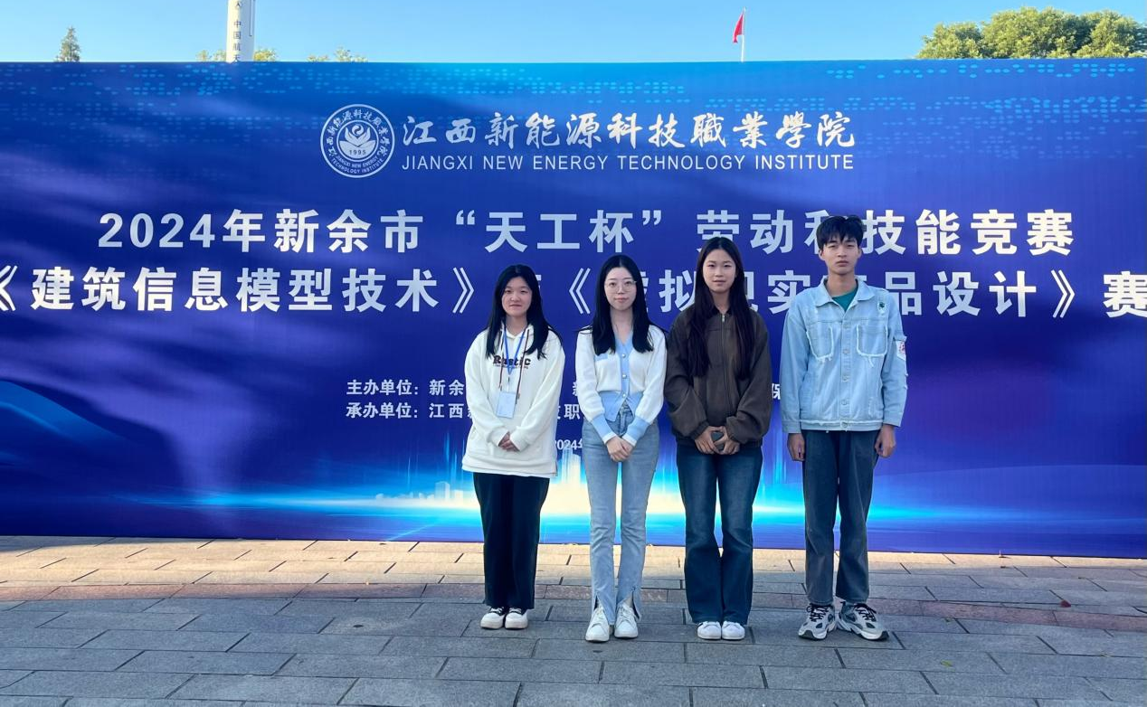

李寿友、梅语萱、黄琳娜组成的学生团队（指导老师：郑雅沛、赵雅琪）获2024年新余市“天工杯”建筑信息模型技术员职业技能大赛三等奖
未来，应急管理与艺术设计学院将继续秉承“以赛促学、以赛促教”的理念，积极组织各类专业技能竞赛和活动，为学生们提供更多的学习和锻炼机会。同时，学院也将继续加强师资队伍建设，提升教育教学质量，为培养更多具有创新精神和实践能力的高素质人才而不懈努力。此次多赛齐发、荣耀满载的佳绩，是应急管理与艺术设计学院全体师生共同努力的结果，也是学院教育教学质量的生动体现。我们坚信，在未来的日子里，应急管理与艺术设计学院将继续书写辉煌篇章，为教育事业的发展贡献更多的智慧和力量。

